河北师范大学

实 验 报 告

学 院:
专 业:

数据库课程组制

《数据库原理》实验报告
姓名 |  | 学号 |  | 日期
实验题目 | 实验单元一 认识RDBMS系统，SQL 数据定义
一、实验目的
- 通过认识SQL Server 2005，了解RDBMS的工作原理和系统构架。
- 了解RDBMS的主要功能。
- 熟悉SQL Server 2005环境，掌握SQL Server 2005的安装、登录和管理工具、T-SQL联机帮助的功能及使用方法。
- 熟悉SQL Server 2005中提供的数据类型和T-SQL数据定义语句CREATE的语法格式。
- 初步掌握数据库备份和还原功能的使用。
二、实验内容
1）创建数据库student。
2) 参照书上85页，在查询分析器中建立Student、SC、Course表，并输入数据。
- 备份student数据库，以备下次课使用。
- 若有剩余时间，建立教材上第二章习题（5）的SPJ数据库。

三、实验要求
- 报告中列出以上操作中的主要的操作步骤，对于重要的运行界面和结果窗口，可以用Alt+PrintScreen来截取当前窗口，并粘贴到实验报告中。
- 实验总结中写出实验中遇到的问题和解决方案以及实验的收获。

四、实验结果
- 创建数据库student
  - 点击新建查询
  - 执行创建数据库的指令，create database student，如下图。
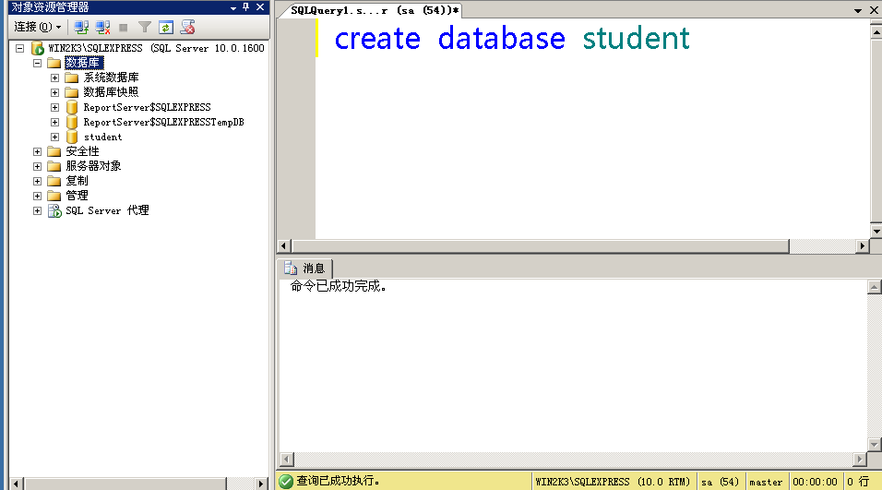
- 建立Student、SC、Course表
- 使用数据库student，执行命令use student，如下图。
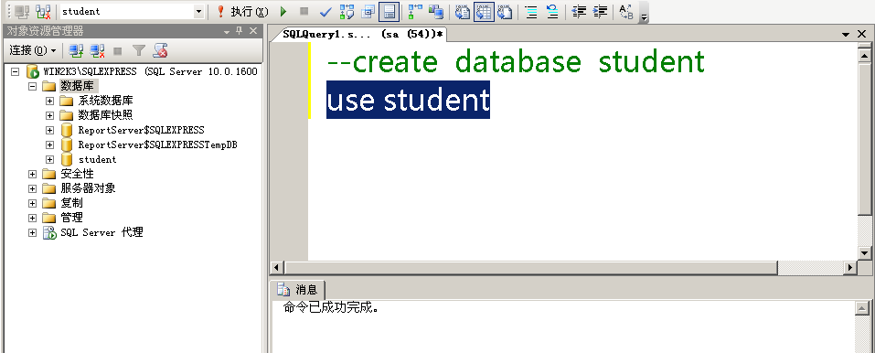
- 执行创建Student表的命令，如下图。
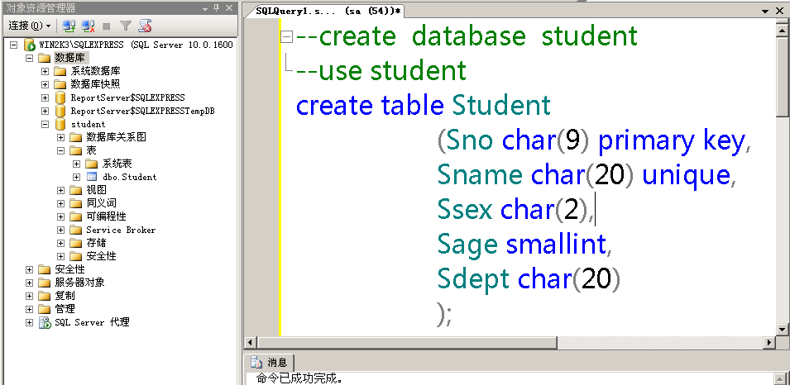
- 执行创建Course表的命令，如下图。
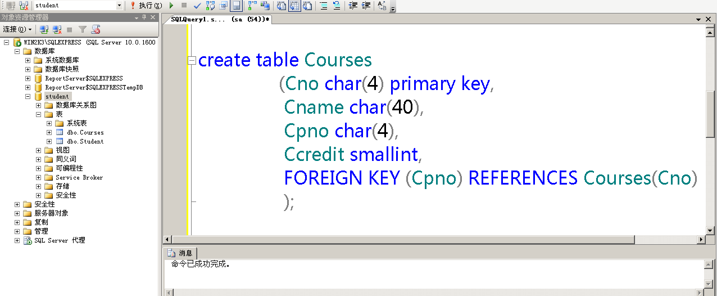

- 执行创建SC表的命令，如下图。
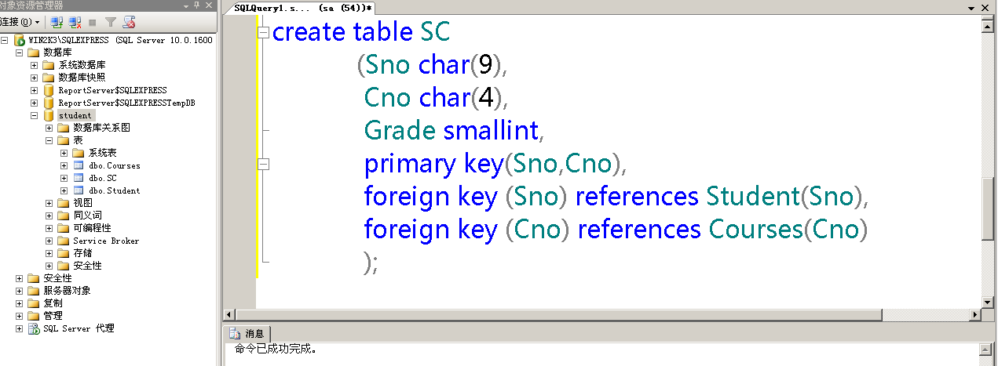
- 备份数据库student，如下图。
- 选中student数据库，点击鼠标右键，找到”任务-备份”。
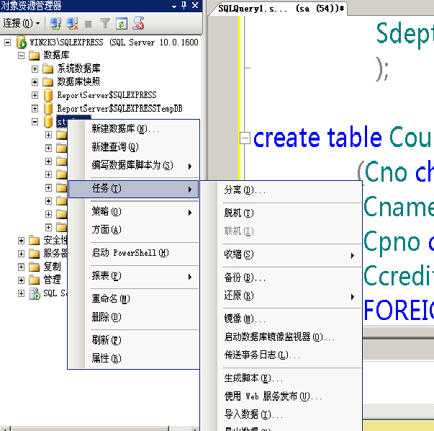

- 点击“备份”，如下图。
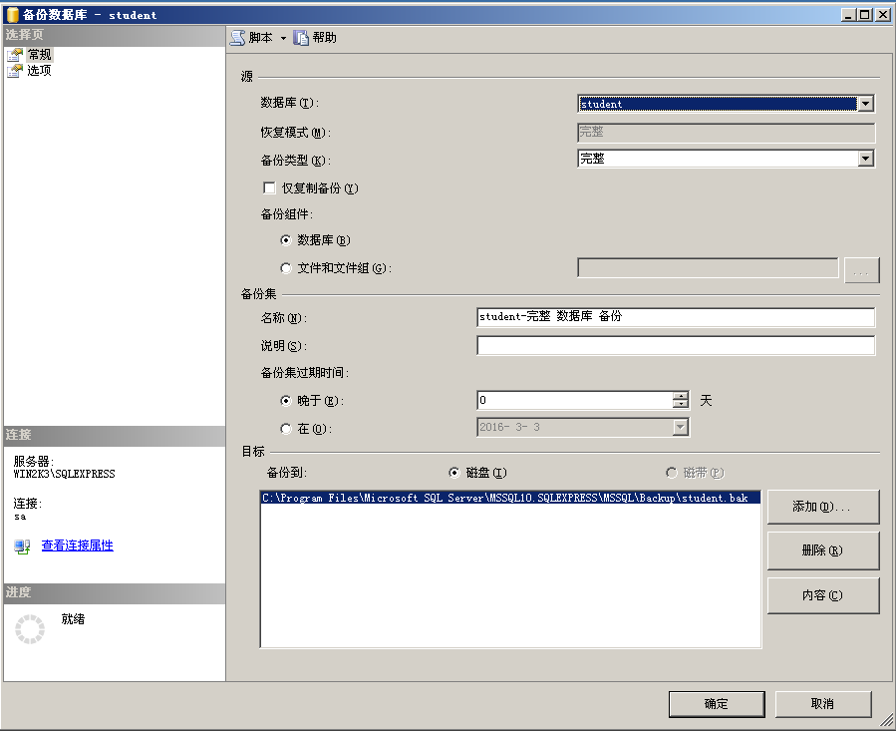
选择数据库库
选择备份类型
- 点击“添加”，如下图。
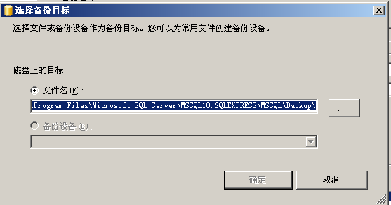
- 点击“…”,如下图。指定备份数据库文件名称。
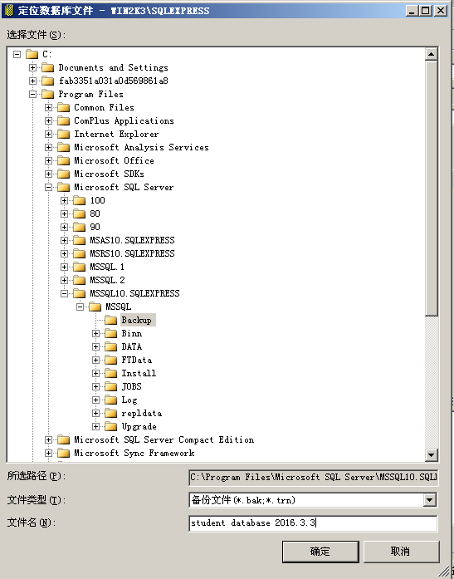
- 点击“确定”。完成备份，如下图。
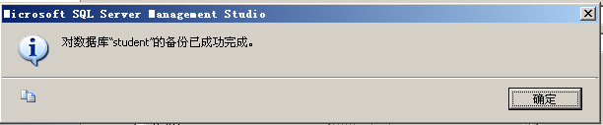
- 创建SPJ数据库。过程如下图。
- 创建SPJ数据库和表S。
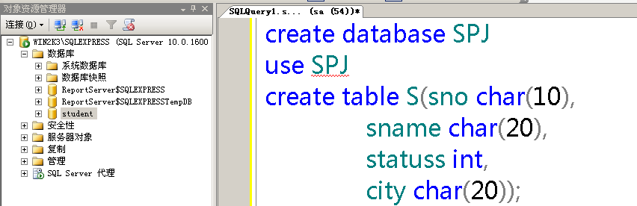
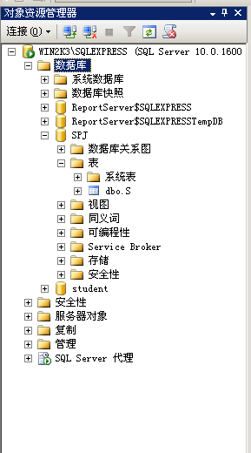
- 创建P表、J表、SPJ表。如下图。
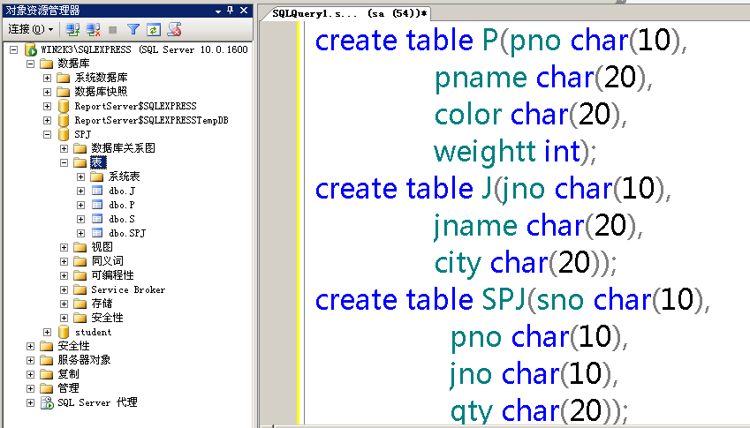
五、实验总结

教师评语

年 月 日
实验成绩

优 良 中 及格 不及格

